МБОУ « Средняя общеобразовательная школа №12.»

Сборник сказок, стихов, загадок про верблюда

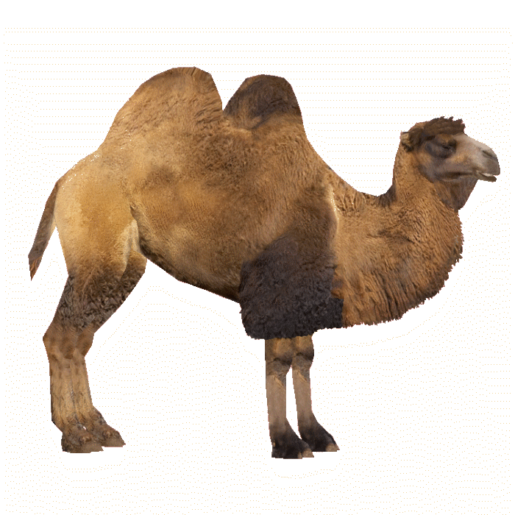

Выполнили: ученики 2 «А» класса

Болдырева Милена и Болдырев Кирилл

Учитель: Таняева Байрта Валерьевна

*2024 год*

**Основные приметы верблюда.**

Все основные приметы животных, включенных в калмыцкий календарь, носит в себе верблюд. В этом его любо­пытная особенность. Об этих приметах один весьма наблюдательный человек и мастер слова сказал так:

У верблюда лапы, как у барса. Губы с разрезами, как у зайца. Шея длинная, как у дракона. Глаза, как у змеи. Голову поднимает высоко, как лошадь. Безобидный, как овца. Горбы у него, как у обезьяны. Брюхо, как у курицы, выпуклое. Клыки, как у собаки. Хвост, как у свиньи. Уши, как у мыши. Туловище, как у коровы.

Так как верблюд носит в себе при­меты всех двенадцати животных, а значит, и двенадцати месяцев года, то в калмыцком календаре нет месяца, названного в его честь.

Двенадцать примет верблюда объясняют еще и так:

1. Чтобы мягко было лежать на каменистой твердой почве — на коленях у верблюда растет густая шерсть, как у барса.

2. Чтобы легко было щипать траву, у верблюда губы раздвоены, как у зайца.

3. Чтобы верблюд без труда доставал воду — шея у него длинная, как у дракона.

4. Чтобы верблюд далеко видел — глаза у него [влажные](https://pandia.ru/text/category/vlazhnostmz/) и немигающие, как у змеи.

5. Чтобы издали быть заметным - голова у  
верблюда, как у лошади.

6. Чтобы нравиться людям, нрав у верблюда безобидный, как у овцы.

7. Чтобы в трудное время не умереть с голоду, у верблюда обезьяньи горбы - запас сала.

8. Чтобы верблюд по наивности и глупо­сти не погиб, у него куриное брюхо.

9. Чтобы смело хватать и глотать колючки, у верблюда есть клыки, как у собаки.

10. Чтобы хвост не тянулся по земле, он у верблюда короткий и жесткий, как у свиньи,

11. Так как верблюд — животное смирное, уши у него, как у мыши, маленькие.

12. Верблюд приносит потомство только через 14 месяцев - поэтому туловище у него широкое, как у коровы»

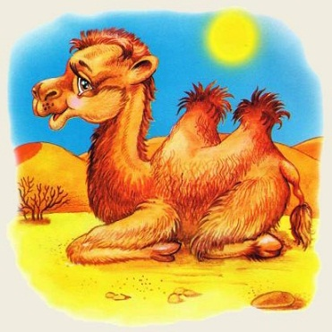Зачем верблюду горб?

Жил был в пустыне Сахара маленький верблюжонок. Как-то раз, он увидел табун лошадей. «Они такие красивые, - подумал верблюжонок, - а у меня такой уродливый горб! Я бы хотел быть похожим на них». И верблюжонок решил избавиться от горба. Он катался по полу на спине, крутил обруч, прошел курс массажа, сел на диету. И вот, наконец, его спина стала ровной. Верблюжонок смотрел на себя в зеркало и не мог налюбоваться. Он решил покрасоваться перед друзьями. Его друзья, верблюжата, были очень удивлены. Они рассматривали друга со всех сторон, но никто, почему-то, не похвалил его.

Потом верблюжата решили побегать наперегонки по пустыне. На старт, внимание, марш и верблюжата побежали, стараясь опередить друг друга. Но наш маленький верблюжонок как-то быстро начал уставать. Он сильно захотел пить, вывалил язык и стал тяжело дышать. Верблюжонок так хотел быть красивым, что совсем забыл, для чего верблюду горб.

Ведь в пустыне сложно найти воду и еду. А в горбу у верблюда находится запас жира, который, расщепляясь, дает верблюду воду и питательные вещества. Так верблюды могут пересекать пустыни и обходиться без еды и питья до двух недель!

Наш верблюжонок совсем выбился из сил. Но, к счастью, он увидел невдалеке оазис. Там было озерцо с водой, и тень от пальм давала прохладу. Верблюжонок еле добрался до оазиса и стал пить водичку. Долго он пил. Пока не почувствовал, что набрался сил. Потом он сел в тенечек отдохнуть и подумал, что постарается не делать больше глупостей.

Тут прибежали верблюжата. Они заметили, что друга нет, и принялись его искать.  
- Что случилось?- спросили они.  
- Уже все в порядке,- ответил верблюжонок, вставая,- мы можем продолжать соревнования.  
- Ой, а у тебя опять вырос горб!- заметил кто-то.  
- Это же хорошо! – сказал наш верблюжонок и засмеялся,- ну что, побежали?  
И верблюжата рванули что есть сил. Они весь день бегали и веселились, пока мамы не позвали их спать.

# Обманутый верблюд: Сказка

В давние времена у верблюда росли замечательные рога, а у оленя рогов не было. Верблюд очень гордился своими рогами и вечно хвастался ими.

А больше всего любил он над оленем насмехаться. Встретит оленя и сразу же начнет дразнить:

— Не зверь, а урод какой-то! Смотреть противно на гололобого!

Раз под вечер, когда верблюд любовался на свое отражение в озере, из леса выбежал олень. Верблюд увидел его, опять хвастаться начал:

— Ни у кого нет таких рогов, как у меня! Мне даже як завидует!

Подошел олень к верблюду, склонил голову и сказал грустно:

— Пригласил меня в гости тигр. Как я пойду к нему такой некрасивый, с таким лбом голым! Дай мне, верблюд, свои рога на один вечер. Утром придешь на водопой, я тебе их верну.

Дал верблюд оленю на вечер свои замечательные рога, олень и отправился в гости. Утром верблюд пришел к озеру — нет оленя. Стал верблюд пить, увидел свое отражение в озере — отдернулся, голову вверх задрал: очень некрасивым себе показался без рогов.

“Скорее, — думает, — принес бы олень мои рога. А то мне на себя смотреть противно”.

Сделал еще глоток-другой, опять задрал голову, стал оглядываться направо, налево: не идет ли олень рога отдавать.

Весь день прождал зря, не явился олень, не принес рогов.

На другой день опять пришел верблюд к озеру, опять ждал оленя. Все время голову вверх задирал, чтобы не видеть свое отражение, да кругом оглядывался: нет ли оленя поблизости.

Только и на этот раз олень не появился. Потому что когда он шел к озеру, за ним погнались свирепые волки.

Еле-еле спасся от них олень в соседнем лесу и остался там навсегда жить.

Много лет прошло с тех пор, как верблюд рогов своих лишился. А только сейчас как увидит он в воде свое отражение, сразу же задирает голову, вертит ее направо-налево: не идет ли олень, не несет ли его рога.

**Сказка про верблюда (в стихах)**

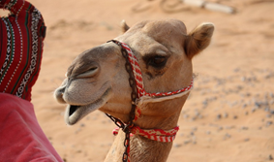

Жил-был верблюжонок…  
Как все верблюжата,  
Мохнатым он был  
И, конечно, горбатым.

Как все верблюжата,  
Любил он ходить,  
Как все,  
Мог подолгу  
Не есть и не пить,  
И спать на земле,  
И поклажу носить…  
Но шагу без плача  
Не мог он ступить.  
Он, плача, ложился,  
Он хныкал спросонок.  
Был плаксой,  
Иначе сказать,  
Верблюжонок.   
И что же?  
За это он был и наказан:  
Он стал длинношеим,  
Он стал пучеглазым.  
А чтобы поверить,  
Что это не чудо, —  
Ты можешь пойти  
И взглянуть  
На верблюда.

*журнал «Семья и школа», 1971 год*

**Загадки д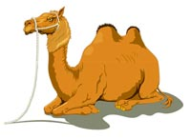ля детей.**

Без воды живет он долго,    
Без еды примерно столько ж.  
Ест колючки и плюется.  
Как, ребята, он зовется?

Он на лошадь не похож,  
И на зебру тоже.  
На спине по 2 горба.  
И без воды жить долго очень может. (верблюд)  
  
Где машина не проедет,  
Сидя мы на нем пройдем.  
Ведь недаром называют  
Его даже кораблем.  
Грузы возит, пассажиров.  
По пустыне в летний зной,  
Ведь он очень работящий  
Кто это? Ответ простой! (верблюд)

|  |  |
| --- | --- |
| В зоопарке всем уют, Звери на пол не плюют. Исключенье есть и тут: На людей плюёт ... (Верблюд)  В  жарких  странах он живёт, Гордо  по пескам  идёт, На  спине  горбы  имеет, Ест  колючки  - не худеет. Он  других не  просит блюд, Потому,  что он  … (Верблюд) Е. Шушковская  В пустыне живёт, Подолгу не пьёт, С жарой легко справляется, Колючками питается. (Верблюд) Г. Тютюгина  Всю жизнь ношу я два горба, имею два желудка! Но каждый горб - не горб, амбар! Еды в них - на семь суток! (Верблюд)   Горбатый, но не человек, По пустыне ходит век. (Верблюд) Р. Разамазова  Два горба! Какое чудо! В них продукты для ...  (Верблюда)  Два ведра речной воды Загружает он в горбы. Уважает всякий труд Флегматичный пан ... (Верблюд)   Двугорбый я корабль пустыни, И одногорбым быть могу. С времён древнейших и поныне За караванщиком иду. (Верблюд) С. Курдюков   Делает запас воды Он всегда в свои горбы. Он не лентяй, он любит труд Потому, что он ... (Верблюд)  Для него приятна тучка И верблюжая колючка, Мало ест в пустыне блюд Путешественник … (Верблюд) В. Марахин  Живёт он долго без воды, А ещё дольше - без еды. В еде, вообще, неприхотлив, Ему не нужно сладких слив. Колючка – лучшее из блюд. Зовут животное … (Верблюд)  Зверь красивый и активный, Он коричневый и видный. Есть горбы всегда большие, Очень нужные такие. В них водичку он хранит, И в пустыне ест и спит. Точно дети угадаем, И его мы все узнаем! (Верблюд)  Зовут его Корабль пустыни, Да он там ходит и поныне. Колючки-главное из блюд, Но он привычен, он... (Верблюд) В. Лактионов  Идет с бархана на бархан Двугорбый желтый великан. Нести поклажу – тяжкий труд В пустыне может лишь … (Верблюд)   Колючка вкуснее, чем множество блюд. Её обожает горбатый ...  (Верблюд)  Косматая Гора По пустыням ходит. (Верблюд) В. Стручков  Косматый, горбатый Не ест и не пьёт. Идёт по пустыне Поклажу несёт. (Верблюд)   Кто шагает по барханам, Просыпаясь с солнцем рано? Кто, хоть месяц без воды, Может жить и без еды? Кто плюется если зол, И пустыню всю прошел? Кофе, пряности несу, Ну ка, как меня зовут? (Верблюд)  Лишь в пустыне он живет, По песочку провезет. Очень сильный, нужный зверь, Это точно, нам поверь. Есть горбы, он воду там хранит, И сменно он очень спит. Каждый знает его тут, Дети, это же… (Верблюд)  На спине его горбы - Там запас еды, воды… Узнали? Как его зовут? Двугорбый великан…  (Верблюд)   Нелегко быть горбатым. Горбатым азиатом. Есть колючки, воду пить И пустынями ходить. (Верблюд)  Не пропаду я без еды, Могу прожить и без воды. Везу поклажу по пустыне, Работник я незаменимый. По вкусу мне жара, песок, Не ем, не пью я долгий срок. Иду туда я и оттуда, Нелегок путь, друзья, - …  (Верблюд)  Он может неделю не есть ничего, Кладовка с едой на спине у него. (Верблюд) | Он одногорбый и двугорбый, Характер у обоих гордый. В былые времена и ныне Незаменимый он в пустыне. Живёт он долго без воды, А ещё дольше - без еды. В еде, вообще, неприхотлив, Ему не нужно сладких слив. Колючка – лучшее из блюд. Зовут животное … (Верблюд)  По барханам Пароход Вдаль задумчиво плывёт. И качается поклажа Среди зыбистого пляжа. (Верблюд)  По барханам я шагаю, Километры отмеряя, Гибка шея, чуть горбатый, Шерсть красива, рыжевата. А в горбу запас воды. Чтоб в пустыне без беды. Везти поклажу – вот мой труд, А зовут меня – … (Верблюд)  По песку идет гора, Воду пьет по два ведра. Зверь горбатый, добродушный, И в пустыне очень нужный.  (Верблюд)  По пустыне он идет, Всех нас вместе пронесет. Меж горбами ты садись, Осторожней, не крутись. Очень добрый он всегда, Может плюнуть иногда. Ты его не обижай, Нам скорее называй! (Верблюд)  По пустыне я иду И с собой везу еду. Хоть не жадный я совсем, Но не поделюсь ни с кем.    Даже с тем, с кем я дружу, Я – в горбах ее вожу. (Верблюд)  Посмотрите, он каков! Ходит посреди песков, Бережет в горбах водицу - В Каракумах пригодится.  (Верблюд)  Проживает он в пустыне, Знает каждый его в мире. Он выносливый такой, Очень сильный и не злой. Без воды он долго существует, А обидишь – точно сильно плюнет. Про него нам книжки уж не врут, Дети, это наш … (Верблюд)  Ростом метра полтора,  На спине его гора, Знаешь, как его зовут? Это маленький... (Верблюд)  С гибкой шеей и горбатый, С тёплой шерстью рыжеватой Груз тяжёлый, всякий люд По пескам везёт ... (Верблюд) Н. Цветкова  Сколько важности в походке! По пустыне - сковородке! По колючкам – босиком! Кто идёт с горбом – мешком? (Верблюд)  Такая у него судьба: Несёт по жизни два горба. Толпится любопытный люд: По мостовой идёт - … (Верблюд) Д. Голицин   Что же это тут, за чудо Едут два горба, откуда? Кто колючки любит есть А потом, в песок присесть Скажите, кто же это тут Ну, конечно,  же … (Верблюд)  Что за зверь, скорее посмотри, И его ты назови. Он коричневый такой, Может плюнуть, но не злой. Есть один и даже два горба, Интересно с ним всегда. Дети, ну-ка, называем. Зверя все мы угадаем! (Верблюд)    Целый день в жаре идёт, Ест колючки и не пьёт. Чай, ковры, шёлка и дыни Пронесёт через пустыню, После - выпьет влаги пруд Друг кочевника - … (Верблюд) О. Карелин    Шагаю по барханом я степенно, Воды попив холодной, вкусной, пенной, Колючки мне еда, пустыня дом, Мы долго не едим, и редко пьем. Не страшен не мороз мне, не жара, И обожает меня детвора. Ответь ка, как меня зовут, Трудяга с горбом я – … (Верблюд)  Этот зверь Вынослив очень, И в еде неприхотлив. По пескам подолгу ходит Саксаул водой запив. Не страшны ему морозы, Не боится он жары. На обидчиков  плюётся. Он – любимец детворы. (Верблюд) С. Мостовой |

Стихи про верблюда

|  |  |
| --- | --- |
| В пустыне жаркой, голой Ему не страшен голод: У верблюда два горба - В одном - еда, В другом - вода. Но вздыхает он:  - Беда, Не смогу я никогда Даже друга угостить, Если он попросит пить… Ланцетти В.  * * *  А что у верблюда так нравится мне? Конечно, кладовка с едой на спине. Верблюд может долго не пить и не есть, Ведь влага и пища в горбах его есть.  * * *  Редко кушает верблюд – Он не любит разных блюд, На свои получки  Ест одни колючки. В. Ревякин  * * *  Бедный маленький верблюд: Есть ребенку не дают. Он сегодня съел с утра Только два таких ведра!  * * *  У верблюда есть горбы, А в горбах — запас воды. Чтоб наполнились горбы, Выпьет литров 100 воды! Он потом неделю может Ничего совсем не пить И навьюченный тюками По пустыне груз тащить. Д. Пономарева   * * *  – Э-ге-гей! Смотрите люди – Я катаюсь на верблюде! У верблюда – два горба и попона – без герба. Посмотрите: рядом - пони, Пони –маленькие кони. Белогривые – в поклоне, Герб – на вышитой попоне. На гербе – верблюд трёхгорбый, На верблюде – всадник с торбой. Всадник с торбой смел и горд, Он и есть тот третий горб! Полюбуйтесь! Посмотрите! Что хотите говорите, Но... верблюд мой с видом гордым Стал из-за меня трёхгорбым!  А. Алферова  * * *  Один верблюд... второй верблюд... Да, караван - что надо! Который день они идут К великому Багдаду. Ах, до чего красив Багдад! Я побывать в Багдаде рад, Но...на себе везёт отряд Тяжёлую поклажу, А я, ребята, не верблюд! Я не глотаю, что дают, И не иду, куда пошлют, Не делаю, что скажут. Ну, словом, сам себе не рад! Хочу в Багдад, хочу в Багдад!!! Там – красота, а тут тоска: Кругом  полным-полно песка, Да что ж это такое! Один верблюд... второй верблюд... Меня с собою не берут: ВОТ ДОКАЖИ, ЧТО ТЫ - ВЕРБЛЮД, ВОЗЬМЁМ ТЕБЯ С СОБОЮ!  Е. Евсеева  * * *  Он выпьет сразу литров пятьдесят, Потом не пьёт почти что две недели. Вынослив, величав, хоть и горбат, Он здесь – незаменимый в самом деле! О нём – корабль пустыни – говорят, И проходя десятки километров, Он возит грузы много дней подряд, Шагая по пескам навстречу ветру.   Ф. Полак | Горбатый верблюдик в пустыне живёт, Он важно ступает, колючки жуёт. Он может подолгу не есть и не пить, А нам помогает он грузы возить.  * * *  Обсуждал верблюда люд: "До чего ж горбат верблюд!" Осуждал Верблюда люд: "Спину выпрями, верблюд!" А верблюд в ответ кивал И на критику Плевал. Г. Дядина  * * *  Мама, я увидел чудо! В зоопарке у верблюда На спине растет гора! И в пустыне, где жара Может он не есть, не пить, И при этом груз носить. Через желтые барханы, Где проходят караваны, Человеку не пробиться, Может он и  заблудиться, И погибнуть от жары, У него ведь нет горы… Но с верблюдом заодно, Человек живет давно Посреди морей песчаных, Где не волны, а барханы. Друга лучше не найдешь,  С ним нигде не пропадёшь. Потому его поныне «Кораблем» зовут пустыни. А. Пашкова  * * *  Интересно прокатиться На коне и на слоне! Но удобнее садится У верблюда на спине!   С виду горд и непреклонен, Он на деле не таков! По натуре он тихоня И добряк из добряков!  У кого возможность будет Съездить в жаркие края, Прокатитесь на верблюде! Правда, здорово, друзья! Баруздин С.  * * *  Посмотрите на верблюда! Увлечён любимым блюдом, Ест верблюд колючку важно. Но, когда наступит жажда, Десять вёдер он подряд Выпивает, говорят. Не пройдёт 10-ти минут, Всё он выпьет. Может, врут? Только как проверить это, Нам никто не даст совета. В зоопарке мы. Пустыни Тут не сыщешь и в помине. По часам все звери пьют. Пьёт со всеми и верблюд. М. Бойкая |

**Кроссворд про животных .**

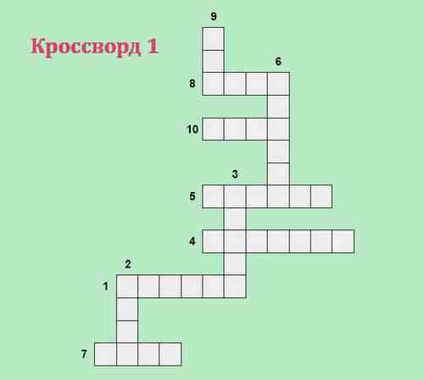

По горизонтали:  
1. Подкованы ноги, бежит по дороге: грива дугою, а хвост метлою.  
4. Он пришел последним в теремок и развалил его.  
5. Она друг человека.  
7. Он любитель грызть морковку, скачет он то тут, то там, серый, белый и косой, кто такой?  
8. Съел он семерых козлят, съесть хотел трёх поросят… Он герой «Ну, погоди!»  
10. Кот, но очень большой и полосатый.  
По вертикали:  
2. Рыжая, хитрая, колобка съела.  
3. Стройный, быстрый, рога ветвисты. Скачет по лесу весь день, называется …  
6. Ест траву, жует жвачку и дает нам молоко.  
9. Царь зверей.

Кроссворд про животных 2

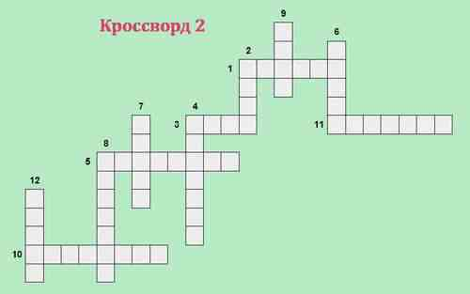

По горизонтали:  
1. Рыжая плутовка, кур уносит ловко.  
3. Маленький рост, длинный хвост. Собирает крошки, прячется от кошки  
5. У него смешные щёчки, на спине полосок пять. А за щёчками мешочек, чтобы семечки таскать.  
10. По реке плывет бревно, ох и злющее оно, тем кто в речку угодил, нос откусит …  
11. Возле речек и болот этот тучный зверь живет, на носу имеет рог, африканский …  
По вертикали:  
2. Животное травоядное огромное и опрятное! Если хищник где - ищет спасенья в воде.  
4. Неуклюжий косолапый, он сосет в берлоге лапу.  
6. Дикий зверь тропой бежит, то как хрюкнет, завизжит, роет землю у реки, точит острые клыки.  
7. Самый рослый из зверей, африканский длинношей – ходит гордо словно граф, называется - …  
8. В Африке толстяк живет, у него огромный рот, в зной весь день сидит в воде, думает лишь о еде, травку тоннами жуёт, ненасытный - …  
9. Меньше тигра, больше кошки, над ушами - кисти-рожки. Ей не скажешь слово «брысь», потому что это …  
12. Не мышь, не птица, в лесу резвится. На деревьях живет и орешки грызет.

Кроссворд про животных 3  
